关于无纸化普法考试系统的操作说明
1、打开IE浏览器（只支持IE浏览器），在地址栏输入：http://272733.lawsdcdns.com:8088 进入系统首页（地址最好从文档中复制或者直接从文档中打开）。
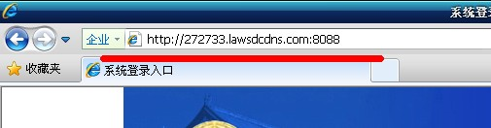
2、进入首页后填写相应账号和密码进入系统，账号在附件中查询，密码默认为888888，输入完成后登录。
3、进入系统后可见到如下页面：
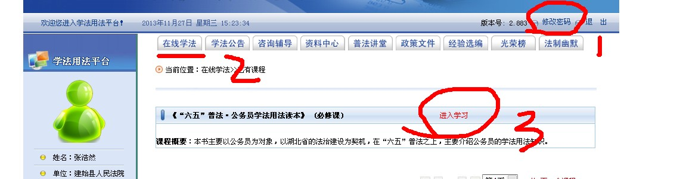
用户可以点击标注1处进行密码修改，如果要进入学习，直接点击标注3，如果页面没有显示3，请先点标注2。点击标注3的时候，浏览器可能会阻止弹出学习页面如下：
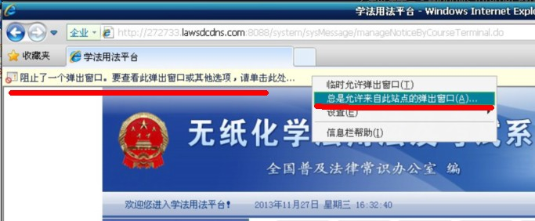

此时，请在该信息上点右键，选择“总是允许来自此站点的弹出窗口”，然后再点击进入学习。
4、进入课程后，要特别注意左则的特别提醒。然后开始学习。

